全国大学生统计建模大赛上海赛区的省级一等奖
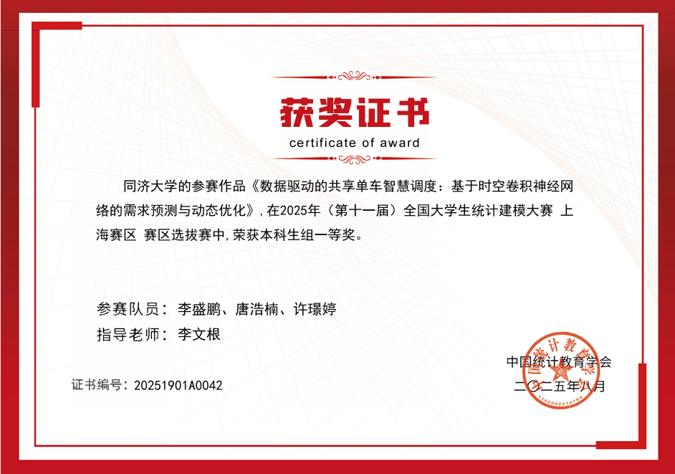

美国大学生数学建模竞赛 S奖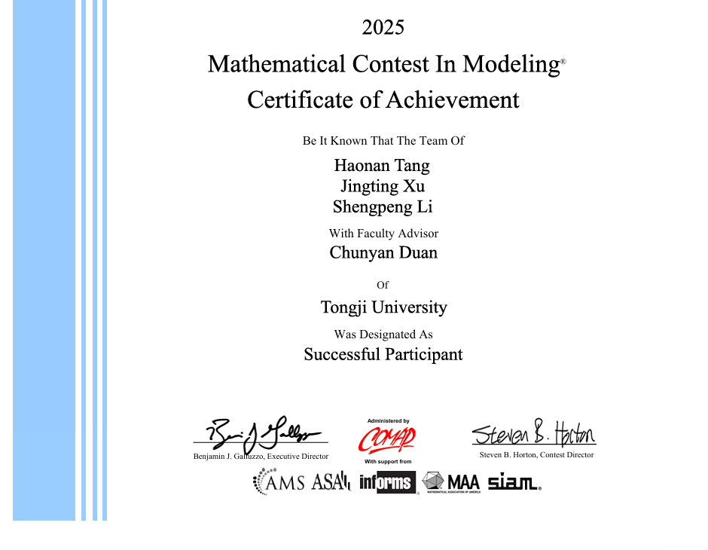
蓝桥杯全国软件和信息技术专业人才大赛上海赛区的省级二等奖
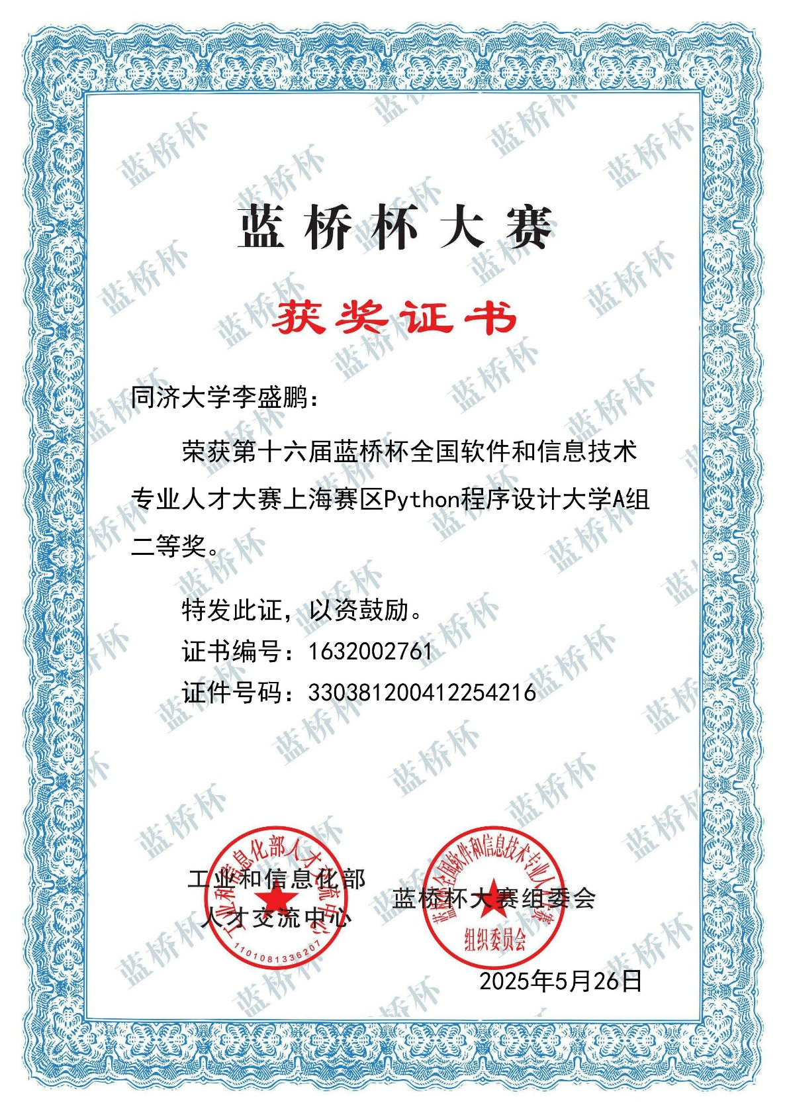

计算机科学与技术学院学生会宣传外联部干事证明
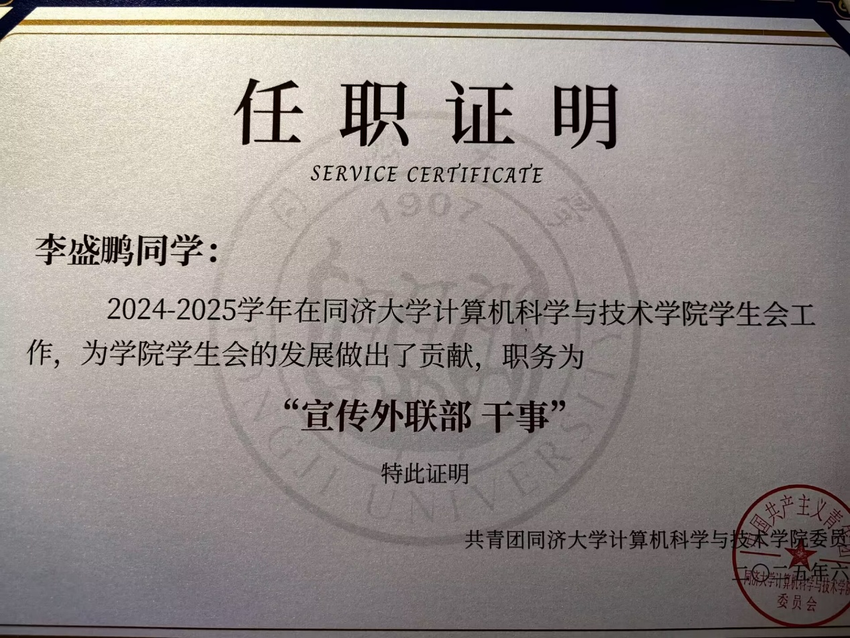

“同心筑梦 济行不止”大学生寒假返校宣讲活动证明
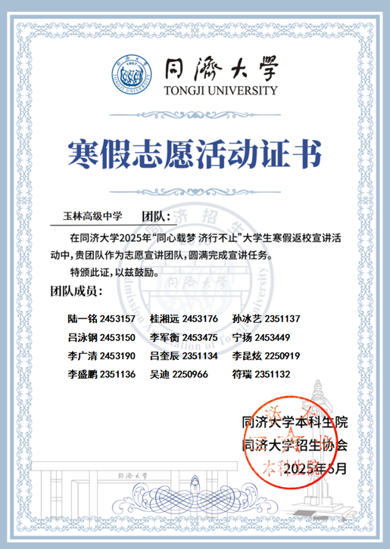

同济大学2025年大学生暑期社会实践活动获A类评级与优秀项目
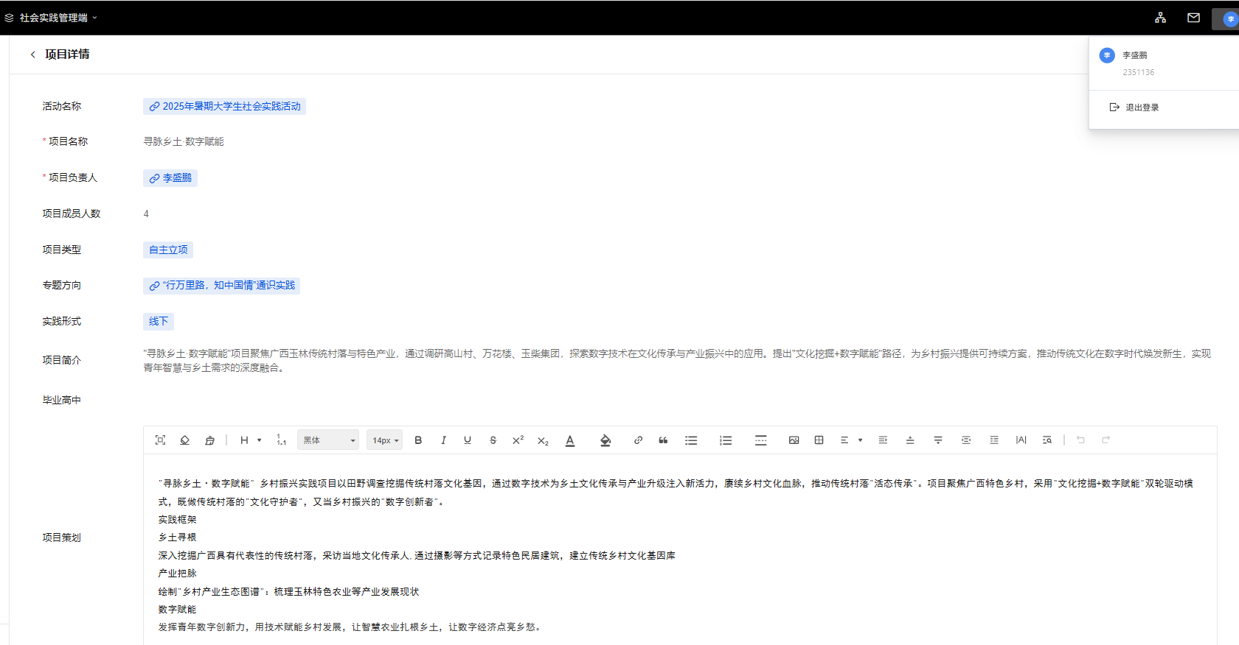
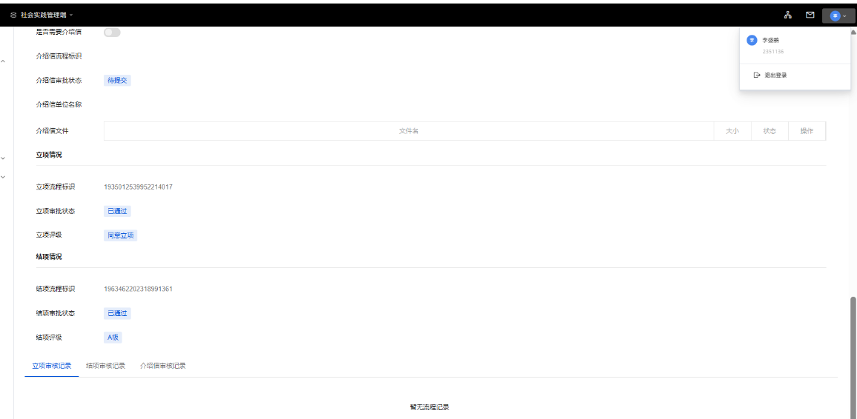
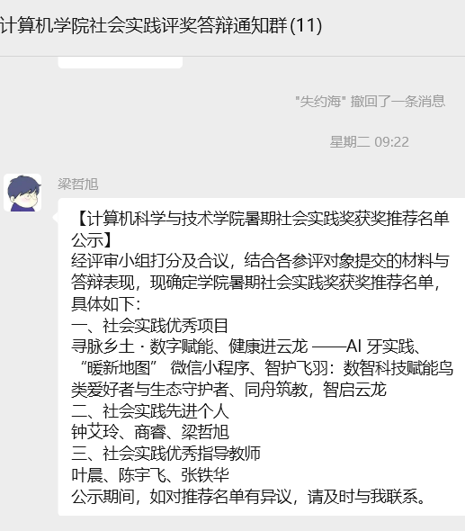
2025年暑假“同心筑梦，济世中华”学生资助政策宣传的优秀项目与优秀志愿者
